Tillsynsbegäran – information om höga naturvärden i avverkningsanmälan A 18006-2024 i Ånge kommun
Detta dokument behandlar höga naturvärden i avverkningsanmälan A 18006-2024 i Ånge kommun. Denna avverkningsanmälan inkom 2024-05-07 och omfattar 14,7 ha.
Vi begär härmed att Skogsstyrelsen fattar beslut enligt miljöbalken som säkerställer att skogens höga naturvärden bevaras samt säkerställer att EU-lagstiftning efterlevs och att artskyddsbrott förhindras. Vi önskar även ta del av de ställningstaganden och beslut som myndigheterna meddelar till följd av aktuell avverkningsanmälan och föreningens inlaga (se 34 § förvaltningslagen).
Nedan beskrivs fynd av naturvårdsarter som gjorts i det avverkningsanmälda området.

Naturvårdsarter
I avverkningsanmälan har följande 1 naturvårdsarter hittats: skrovlig flatbagge (NT). Av dessa är 1 rödlistade. För rödlistade arter har rödlistekategorin angivits inom parentes.
De påträffade naturvårdsarterna är ett tydligt kvitto på att detta rör sig om en skog med höga naturvärden. I Figur 1 visas en karta över det avverkningsanmälda området, där samtliga fyndplatser för naturvårdsarter som finns registrerade på Artportalen har markerats.
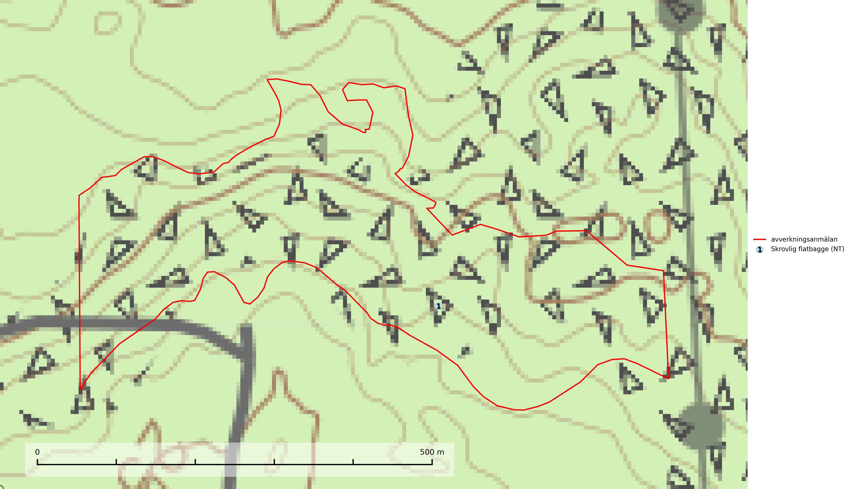
Figur 1. Fyndplatser för naturvårdsarter i det avverkningsanmälda området (röd linje). Markörer utan svart kant är placerade på fyndplatsen. Markörer med svart kant är placerade vid sidan av fyndplatsen och har ett svart streck som visar fyndplatsens exakta position. Kartans mittpunktskoordinat är N 6930105, E 534394 i SWEREF 99 TM.
Skrovlig flatbagge (NT) är en skalbagge vars larvutveckling sker i mycelrik ved nära fruktkroppar av timmerticka eller citronticka i lågor av barrträd, främst tall, men även gran. Fullbildade skalbaggar påträffas i eller utanpå stammen vid näringsgnag på de vitaktiga, resupinata fruktkropparna. Arten missgynnas framförallt av att skogen blir tätare på grund av skogsskötsel och av att såväl återkommande bränder som skogsbete upphört. I naturligt öppnare miljöer hotas arten av vedtäkt och annat tillvaratagande av tallvirke. Naturligt brunnen tallskog i eller nära lokaler med arten bör skyddas. I skogsbruket bör mer naturvårdsträd av tall och vindfällen lämnas i fred. Detta är särskilt viktigt i kantzoner mot mer öppen mark tex. invid hällmarksimpediment. Skrovlig flatbagge ingår i ett åtgärdsprogram för hotade arter (ÅGP) (SLU Artdatabanken, 2024; Wikars, 2014).

